行采家-电子竞采
网上询比采购文件
（综合评分法）

项 目 名 称 ：跳磴镇森林防火“十户联防”公示牌制作

采 购 人：重庆市大渡口区跳磴镇人民政府

二〇二四年九月

跳磴镇森林防火“十户联防”公示牌制作
询比采购文件

一、询比采购内容
项目名称 | 最高限价  （元） | 资金来源 | 备注
跳磴镇森林防火“十户联防”公示牌制作 | 25000 | 财政资金

询比资格条件
供应商是指向采购人提供服务或者货物的法人、其他组织或者自然人。合格的供应商应符合政府采购法第二十二条规定的基本资格条件,同时符合根据该项目特点设置的特定资格条件。
（一）基本资格条件
1、具有独立承担民事责任的能力；
2、具有良好的商业信誉和健全的财务会计制度；
3、具有履行合同所必需的设备和专业技术能力；
4、有依法缴纳税收和社会保障资金的良好记录；
5、法律、行政法规规定的其他条件。
注：上述1-5项内容：供应商提供诚信声明（格式附后）。
三、采购服务内容
制作跳磴镇森林防火“十户联防”公示牌580个。公示牌材质：5mm亚克力，彩喷，420mm*300mm，粘贴上墙。样式如下：
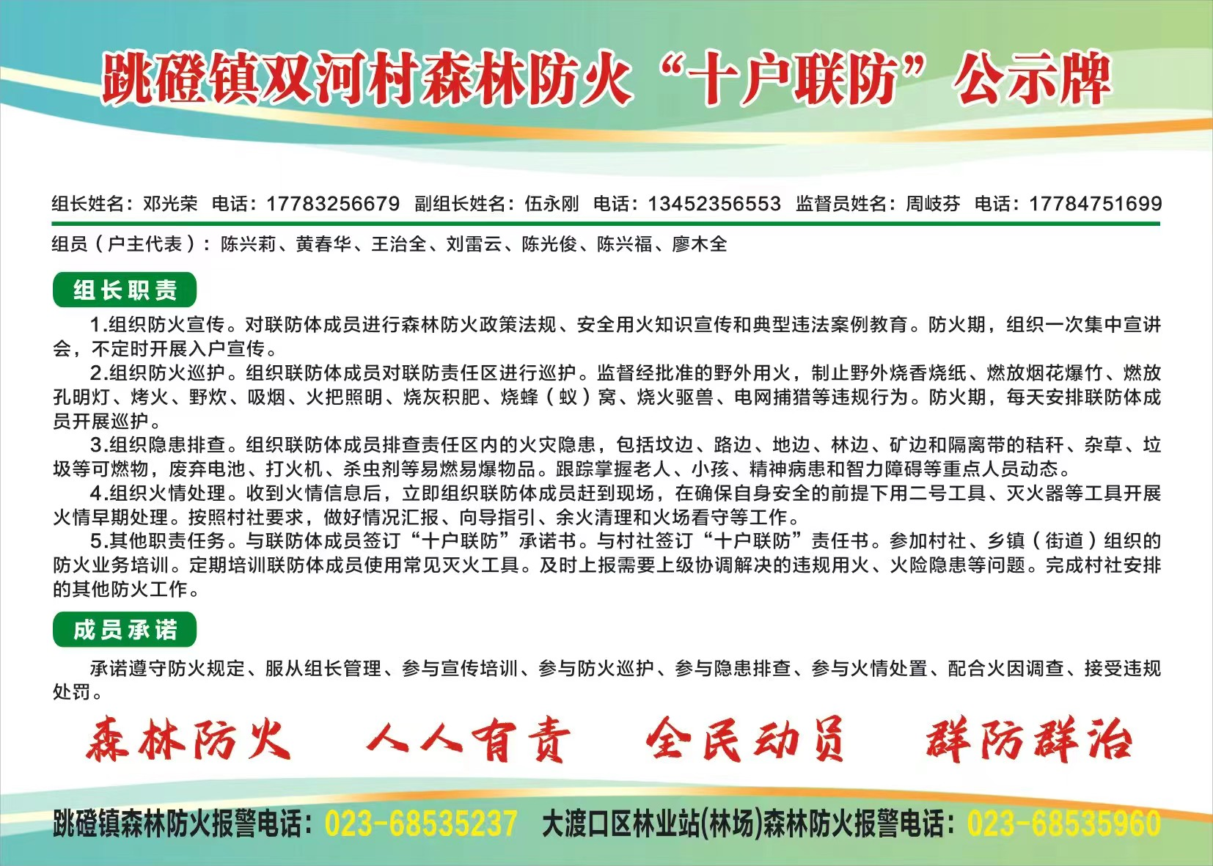
四、服务期
自合同签订之日起15天内。
五、付款方式
经甲方验收通过后3个工作日内，甲方一次性完成支付。
六、报价要求
1、投标价格：供应商投标价格不得高于采购限价，否则，该投标将被视为无效标。
2、本项目为人民币报价，包干价，包含但不限于设计、制作、运输、安装、设施设备、工具、税金等与实施本项目相关的所有费用。

七、联系方式
采购人：大渡口区跳磴镇人民政府
联系人：李老师
电 话：02368939727
地 址：大渡口区跳磴镇跳磴正街67号

八、其它有关规定
1、凡有意参加询比的供应商，请于公告发布之日起至报名截止时间之前，在重庆市行采家·电子竞采网上下载查看本项目需求文件以及变更公告等询比前公布的所有项目资料，无论供应商下载查看与否，均视为已知晓所有询比实质性要求内容。
2、供应商须在平台上报名并按要求上传响应文件，未按要求提供的为无效供应商。
3、无论询比结果如何，供应商参与本项目的所有费用均由自行承担。
九、评选方法
综合评分法。满分100分，采购人对已入围评审的报名供应商的响应文件和报价进行评分，得分最高的供应商为成交供应商；未入围的报名供应商不参与评审。得分相同的情况下，选择综合服务专业实力强的投标单位。

十、其他
1、供应商必须对以上条款和服务承诺明确列出，承诺内容必须达到要求。
2、其他未尽事宜由供需双方在采购合同中详细约定。
十一、供应商提交响应文件
1、供应商线上报名、报价时需上传盖章后的电子文档一份。
2、采购人将以平台的线上资料作为评判依据。
3、供应商制作的响应文件电子文档，须按照要求制作，规定签字、盖章的地方必须按其规定签字、盖章，未按要求制作响应文件的进行废标处理。

评审标准
序号 | 评分因素 | 分值 | 评分标准（以下评分标准为举例） | 说明
1 | 投标报价 | 25 | 有效的投标报价中的最低价为评标基准价，按照下列公式计算每个投标人的投标价格得分。  投标报价得分＝（评标基准价/投标报价）×价格权重×100。 | 高于预算价为无效报价
2 | 技术部分 | 55 | 1、供应商制定项目具体实施方案。（30分）  ①方案完整、详细、与本项目相适应，得30-20分。  ②方案较完整、详细、与本项目较相适，得19-10分。  ③方案不够完整、详细，与本项目不太相适，得9-1分。  ④无方案，得0分。  2、服务质量及安全保障方案。（25分）  ①方案描述清晰，完整可行，得25-11分。  ②方案描述较清晰，较可行，得10-6分。  ③方案描述不够清晰，可行性一般，得5-1分。  ④无方案，得0分。 | 采购人会根据标准，对各供应商提供的书面方案进行横向比较评分。
3 | 商务部分 | 20 | 供应商自2020年1月1日起在重庆范围内为相关部门、单位提供过类似服务的，每提供1份合同或其他有效证明文件得10分，最高得20分。

供应商编制响应文件要求
- 报价
（一）报价函

报价函
（采购人名称）：
我方收到____________________________（项目名称）的询比采购文件，经详细研究，决定参加该项目的询比。
1、愿意按照询比采购文件中的一切要求，提供本项目的技术服务，报价为人民币大写： 元整；人民币小写： 元。
2、我方现提交的响应文件为：响应文件电子文档壹份。
3、我方承诺：本次询比的有效期为30天。
4、我方完全理解和接受贵方询比采购文件的一切规定和要求及评审办法。
5、在整个询比采购过程中，我方若有违规行为，接受按照重庆市行采家·电子竞采规定给予惩罚。
6、我方若中选，将按照询比结果签订合同，并且严格履行合同义务。本承诺函将成为合同不可分割的一部分，与合同具有同等的法律效力。
7、我方理解，最低报价不是成交的唯一条件。

供应商名称（公章）：
年 月 日
（二）明细报价表
明细报价表
序号 | 名称 | 相关信息 | 数量 | 单价 | 合计

2111

22

13

4

5

6

7
8 | 人工费 |  | /
9 | 各种税费 |  | /
10 | 其他费用 |  | /
11 | …… |  | /
12 | 总计

注：本表可根据项目实际情况调整，并逐页盖章。

供应商名称（公章）：
年 月 日

- 服务方案
服务方案（格式自定）

资格条件及其他
按照采购文件要求提供扫描件

四、其他应提供的资料
（一）其他资料
1、其他与项目有关的资料（自附）：其他与本项目有关的资料等。

五、法定代表人授权委托书（格式）/法定代表人（格式）（二选一）

法定代表人授权委托书
致： （采购人名称）：
（法定代表人名称）是 （供应商名称）的法定代表人，特授权 （被授权人姓名及身份证代码）电话 代表我单位全权办理上述项目的询比、签约等具体工作，并签署全部有关文件、协议及合同。
我单位对被授权人的签字负全部责任。
在撤消授权的书面通知以前，本授权书一直有效。被授权人在授权书有效期内签署的所有文件不因授权的撤消而失效。

被授权人： 法定代表人：
（签字或盖章） （签字或盖章）

（附：被授权人身份证正反面复印件）
供应商名称（公章）
年 月 日
---------------------------------------------------------------------

法定代表人证明
致： （采购人名称）：
（法定代表人名称及身份证代码）是 （供应商名称）的法定代表人，电话 代表我单位全权办理上述项目的询比、签约等具体工作，并签署全部有关文件、协议及合同。签字负全部责任。

法定代表人（签字或盖章）： 供应商名称（公章）
年 月 日
（附：法定代表人身份证正反面复印件）

六、诚信申明（模板）
诚信申明

致： （采购人名称）
（供应商名称）郑重声明，我公司具独立承担民事责任的能力、有良好的商业信誉和健全的财务会计制度，具有履行合同所必需的设备和专业技术能力，有依法缴纳税收和社会保障资金的良好记录，参加本项目采购活动前三年内无重大违法活动记录，在合同签订前后随时愿意提供相关证明材料，我方对以上申明负全部法律责任。
特此申明。

供应商名称（公章）
年 月 日

（结束）

